**GIÁO TRÌNH HTML THEO DỰ ÁN THỰC TẾ 2019**

A – PHẦN LÝ THUYẾT THỰC TẾ THEO DỰ ÁN

I – CÀI ĐẶT PHẦN MỀM

**1. Phần mềm cơ bản**

1. Notepad
2. Notepad++
3. …

**2. Phần mềm cao cấp**

1. Sublime Text
2. Dreamweaver
3. Visual Studio Code
4. …

II – HTML LÀ GÌ

**1. Khái niệm**

*HTML là viết tắt của HyperText Markup Language, được dịch ra có nghĩa là Ngôn ngữ đánh dấu siêu văn bản*

Vì sao lại gọi là siêu văn bản, vì một văn bản HTML ngoài nội dung dạng Text, hình ảnh ra thì nó còn có thể hiện thị được âm thanh, video, các hiệu ứng chuyển động,…

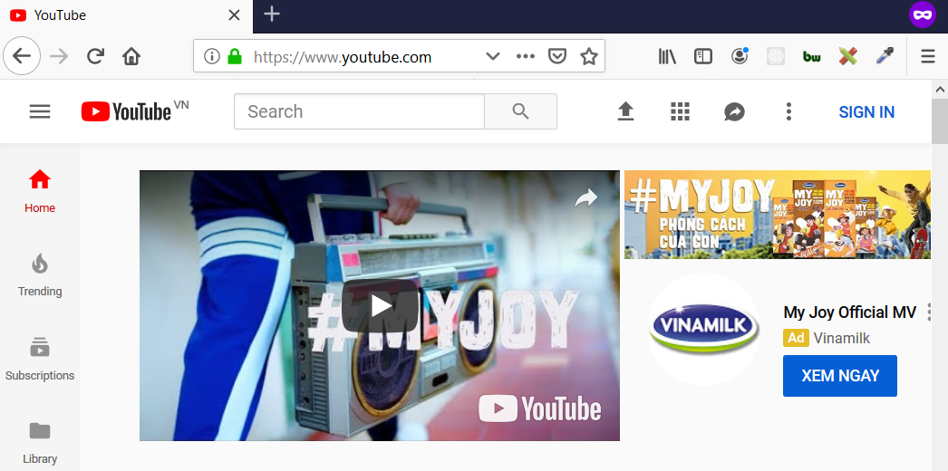

**2. Ứng dụng**

*HTML là ngôn ngữ thiết kế được sử dụng để thiết kế nên bộ khung giao diện web*



III – VĂN BẢN HTML ĐẦU TIÊN

**1. Tạo và lưu file HTML**

* Tất cả các file HTML đều có thành phần mở rộng là .html
* Tên file HTML đặt tùy ý, tuy nhiên nếu đặt tên chuẩn thì chỉ nên sử dụng các ký tự như: chữ cái, chữ số, dấu gạch ngang (-) và gạch dưới (_)

**2. Cấu trúc của một văn bản HTML đầu tiên**

|  |
| --- |
| <!DOCTYPE html>  <html>  <head>  <meta charset="utf-8" />  <title>HTML</title>  </head>  <body>  Học viện Công nghệ Vietpro  </body>  </html> |

IV – CÁC KHÁI NIỆM THẺ ĐƠN, CẶP THẺ, THUỘC TÍNH TRONG HTML

**1. Thẻ đơn**

*Thẻ HTML đơn là thẻ chỉ có mỗi thẻ mở (không có thẻ đóng). Tên thẻ do HTML quy định.*

|  |
| --- |
| <meta charset="utf-8" /> |

**2. Cặp thẻ**

*Cặp thẻ HTML có thẻ mở và thẻ đóng (thẻ đóng nằm sau và có thêm dấu / đóng trước tên thẻ). Tên thẻ do HTML quy định*

|  |
| --- |
| <title>HTML</title> |

**3. Thuộc tính và giá trị của thẻ**

*Thuộc tính của thẻ được sử dụng để trang trí cho chính cặp thẻ HTML đó. Trong một cặp thẻ, có thể có nhiều thuộc tính (mỗi thuộc tính phan cách với nhau bởi khaongr trắng), và mỗi thuộc tính cáo thể có nhiều giá trị tương ứng*

|  |
| --- |
| <body bgcolor="#FF0000" background="vietpro.png">  </body> |

*Chú ý*

* *Thẻ HTML được sử dụng cho mục đích tạo và xây dựng nên cấu trúc trang web. Thuộc tính của thẻ được sử dụng cho mục đích trang trí cho từng thành phần web thông qua chính cặp thẻ chứa thuộc tính tương ứng.*
* *Tuy nhiên hiện nay các thuộc tính mang tính chất trang trí cho văn bản HTML đã không còn được sử dụng, thay vào đó trang trí cho văn bản HTML chúng ta sử dung CSS (đây là một ngôn ngữ thiết kế khác sẽ được đề cập ở các phần sau)*

V – Ý NGHĨA CÁC VÙNG LÀM VIỆC TRONG MỘT VĂN BẢN HTML

**1. Vùng HTML**

*Vùng giới hạn trong cặp thẻ HTML được sử dụng để thông báo cho trình duyệt web (web browser) biết khi nào bắt đầu và khi nào kết thúc một văn bản HTML*

|  |
| --- |
| <!DOCTYPE html>  <html>  </html> |

*Chú ý: Đoạn mã* ***<!DOCTYPE html>*** *sử dụng để thông báo chuản HTML5*

**2. Vùng Head**

*Vùng giới hạn trong cặp thẻ Head được sử dụng để chưa các khai báo (ngôn ngữ sử dụng trong file HTML, tiêu đề văn bản HTML,…) hoặc triệu gọi các thư viện bên ngoài (gọi các thư viện CSS, Javascript,… sẽ được đề cập ở những phần sau)*

|  |
| --- |
| <head>  <meta charset="utf-8" />  <title>HTML</title>  </head> |

Trong đó

* Thẻ đơn Meta sử dụng để khai báo ngôn ngữ Tiếng Việt cho văn bản HTML
* Cặp thẻ Title sử dụng để khai báo tiêu đề cho văn bản HTML (hiển thị tiêu đề thanh Tab địa chỉ của trình duyệt)

**3. Vùng Body**

*Vùng giới hạn trong cặp thẻ Body được sử dụng để chứa toàn bộ nội dung chính của website (cấu trúc xây dựng nên website, nội dung của toàn bộ website đó)*

|  |
| --- |
| <body>  Học viện Công nghệ Vietpro  </body> |

VI – CÁC THẺ TẠO CẤU TRÚC GIAO DIỆN

**1. Thẻ xuống dòng**

*Trong HTML, muốn xuống một dòng thì bạn phải sử dụng thẻ đơn* ***<br>***

**Code**

|  |
| --- |
| Lorem ipsum dolor sit amet, falli iuvaret consectetuer ad usu  <br>  Ad modus tation percipitur est. |

**Kết quả**

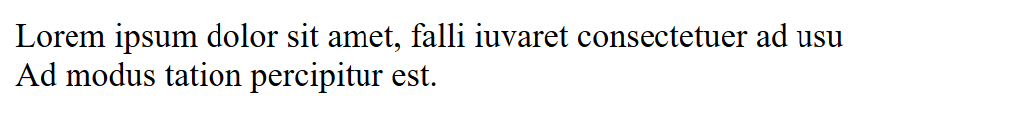

**2. Thẻ chia đoạn**

*Trong HTML, muốn chia ra thành nhiều đoạn văn thì bạn phải sử dụng cặp thẻ* ***<p></p>*** *để bao lấy từng đoạn*

**Code**

|  |
| --- |
| <p>  Lorem ipsum dolor sit amet, falli iuvaret consectetuer ad usu. Ad modus tation percipitur est. Nam epicurei delectus platonem an, qui minim tacimates in. Vis et partem primis, aperiam prompta vel et, habemus inciderint nam ea.  </p>  <p>  Justo aeterno vidisse quo in, sit eu purto corpora moderatius. An est stet corpora principes, in mazim malorum moderatius mei. Recteque pertinacia est ne. Ea eos harum viris adipiscing, eos eu errem sanctus euripidis.  </p> |

**Kết quả**

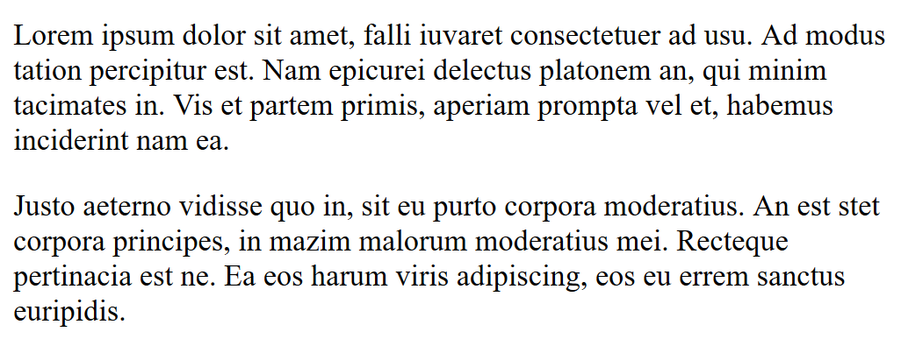

**3. Thẻ tạo khối**

*Trong HTML, muốn tạo ra các khối phức tạp (nội dung lẫn hình ảnh hoặc các khối có chứa các cặp thẻ HTML lồng nhau) thì bạn phải sử dụng cặp thẻ* ***<div></div>*** *để bao lấy khối đó*

**Code**

|  |
| --- |
| <div>  <h3>Lorem ipsum dolor sit amet</h3>  <p>  Lorem ipsum dolor sit amet, falli iuvaret consectetuer ad usu. Ad modus tation percipitur est. Nam epicurei delectus platonem an, qui minim tacimates in. Vis et partem primis, aperiam prompta vel et, habemus inciderint nam ea.  </p>  </div> |

**Kết quả**

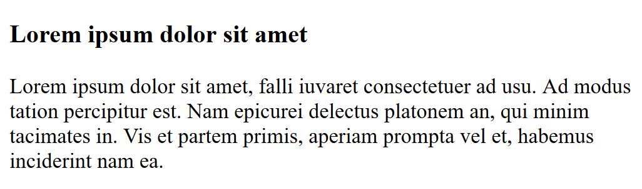

*Chú ý: Nếu nhiều khối lồng nhau thì bạn phải tạo ra nhiều cặp thẻ <div></div> lồng nhau*

**4. Thẻ nổi bật tiêu đề**

*Trong HTML, muốn tạo ra các tiêu đề được nhấn mạnh (về hình thức là nó được in đậm và phóng lớn) thì bạn phải sử dụng một trong các thẻ Heading (tương tự như trong MS Word)*

*Trong HTML có sáu cặp thẻ Heading được thể hiện qua việc viết tắt từ cặp thẻ* ***<h1></h1>*** *đến cặp thẻ* ***<h6></h6>***

**Code**

|  |
| --- |
| <h1>Nổi bật nhất</h1>  <h2>Nổi bật thứ nhì</h2>  <h3>Nổi bật thứ ba</h3>  <h4>Nổi bật thứ tư</h4>  <h5>Nổi bật thứ năm</h5>  <h6>Kém nổi bật nhất</h6> |

**Kết quả**

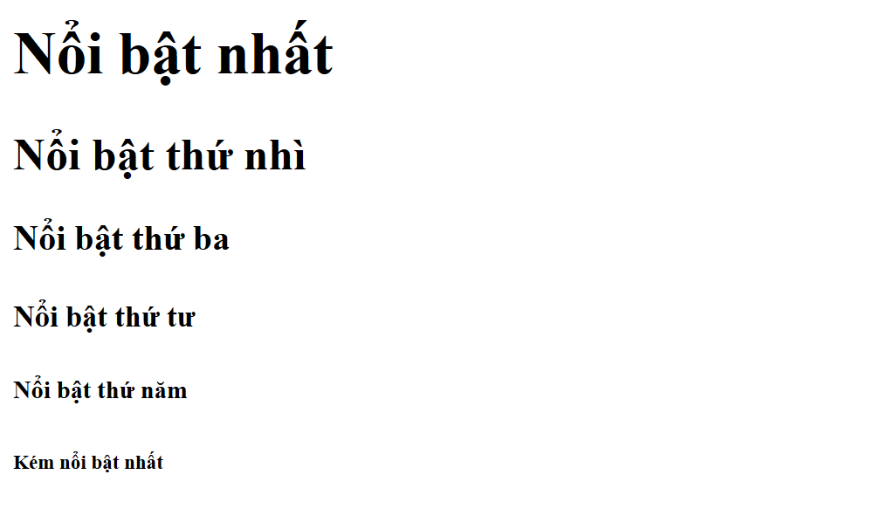

*Chú ý: Các cặp thẻ Heading được sử dụng cho các tiêu đề bài viết, tên chuyên mục, tên sản phẩm,…*

VII – LIÊN KẾT & HÌNH ẢNH TRONG HTML

**1. Liên kết**

*Liên kết (hay còn được gọi là Link) là nội dung mà khi chúng ta click vào, nó sẽ chuyển hướng chúng ta tới một nội dung mới*

**Code**

|  |
| --- |
| <a href="https://vietpro.edu.vn">Vietpro Academy</a> |

**Kết quả**



**2. Hình ảnh**

*Hình ảnh là một kiểu nội dung không thể thiếu được trong một văn bản HTML, nó giúp văn bản HTML của chúng ta trở nên trực quan và sinh động hơn*

**Code**

|  |
| --- |
| <img align="left" width="150" height="90" src="logo.png"> |

**Kết quả**



B – PHẦN THAM KHẢO THÊM

I – DANH SÁCH

**1. Danh sách không trật tự với cặp thẻ <ul></ul>**

**2. Danh sách có trật tự với cặp thẻ <ol></ol>**

II – BẢNG

**1. Bảng đối xứng**

**2. Bảng không đối xứng**

III – FORM

**1. Form**

**2. Các phần tử trong Form**

C – BÀI TẬP

I – BÀI TẬP THỰC HÀNH

**Bài 1. Thiết kế giao diện hiển thị danh sách khóa học**

Sử dụng các kiến thức về các thẻ HTML đã được học để thiết kế giao diện theo mẫu dưới (nên chạy file bài mẫu để tham khảo được chính xác nhất)

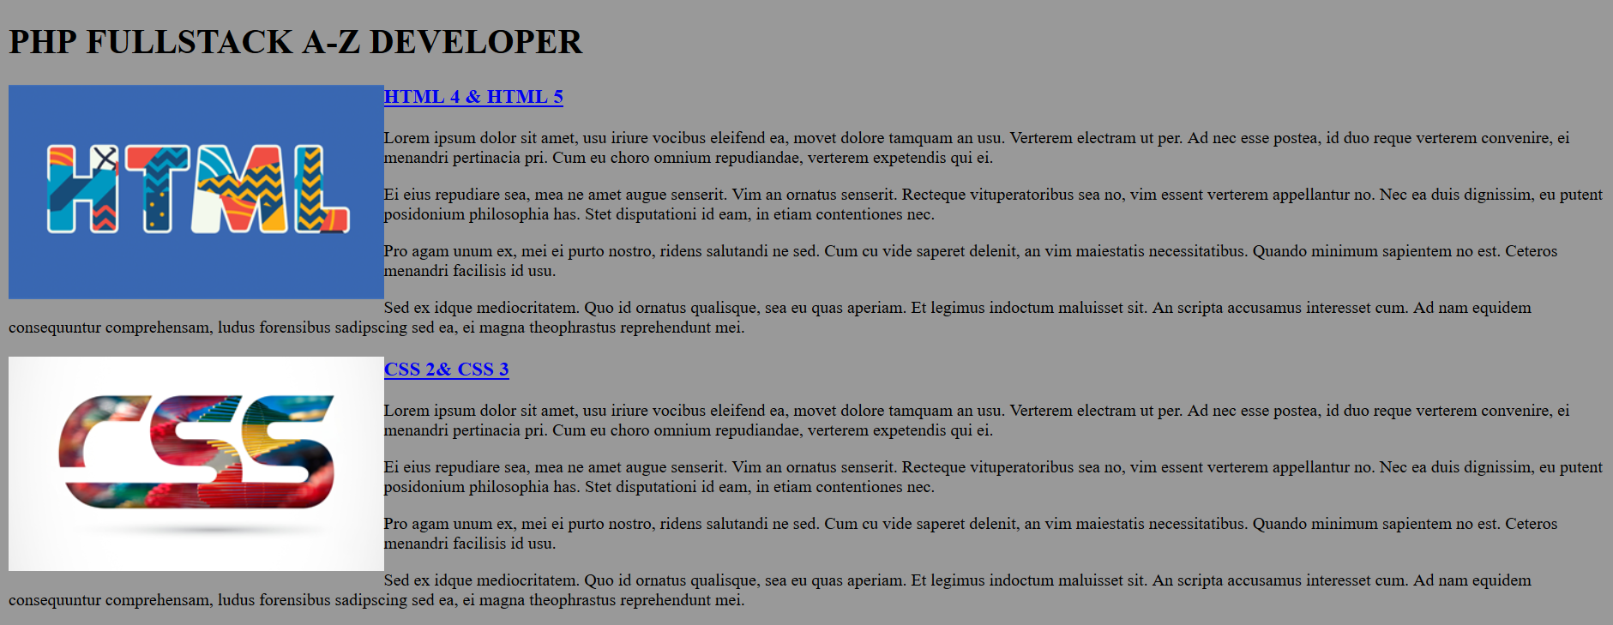

II – BÀI TẬP VỀ NHÀ